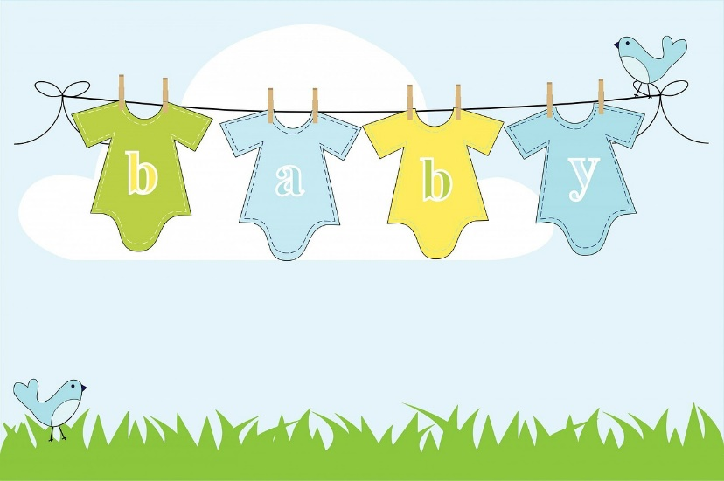 |  |  | B U N T E R  AB JETZT  WIRD DIE WELT  UM EINIGES  ALLES GUTE  UND VIEL FREUDE  MIT DEM  NACHWUCHS  MUTTERTAG

